附件2：
浙江工商大学春季“云动会”竞赛项目动作要求
01 仰卧起坐
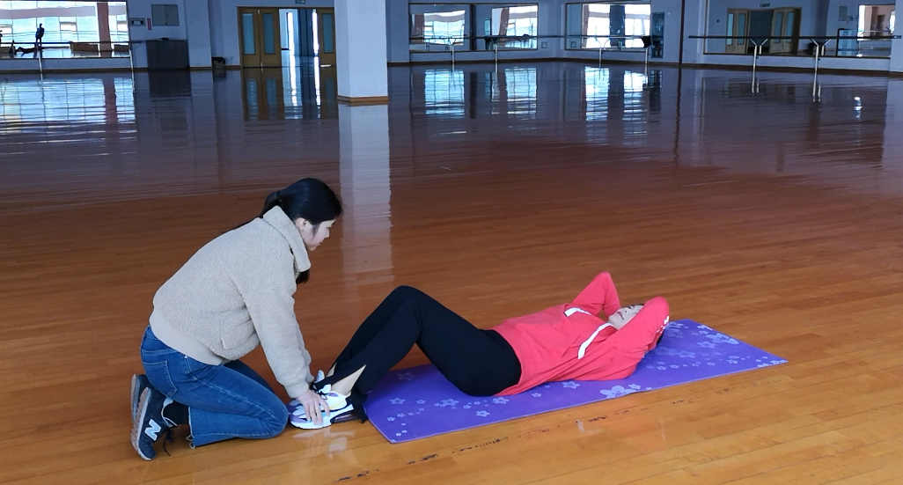
动作要求：仰卧于垫上，两腿稍分开，屈膝呈90度角左右，两手指交叉贴于脑后。另一同伴压住其踝关节，以固定下肢。参赛者仰卧时两肩胛必须触垫，坐起时臀部不能离开地面，两肘触及或超过双膝为完成一次。
02 俯卧撑
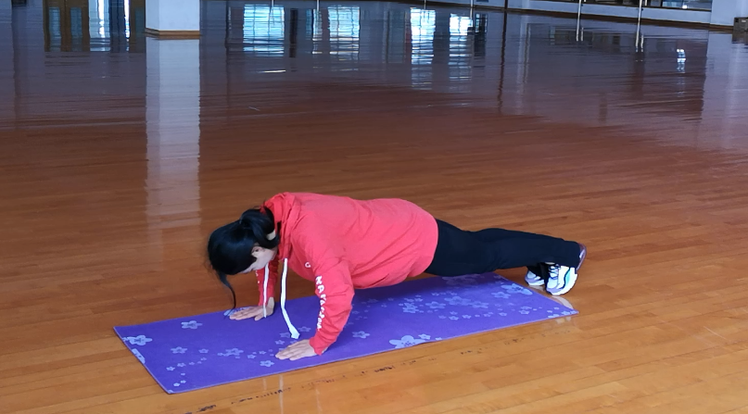
动作要求：俯卧位，双手放于胸部两侧，略宽于肩，手臂伸直，五指张开，双腿伸直，前脚掌触地，腰背挺直，头部、肩部、背部和臀部保持在同一平面。向下至胸部距离地面5厘米左右，向上撑起，回到起始位置。双手撑于地面，两手分开，比肩稍宽，身体保持正直，腹部收紧，膝盖伸直，两脚并拢，脚前掌触地，肘关节屈肘向下，身体保持和地面5-10cm距离，直臂还原，计为一次。

03 踢毽子
动作要求：
比赛以两分钟为时限，比赛计时开始后，可以用下肢的任意部位接触毽子，毽子落地为失误， 失误后可继续比赛直至时间到。以单位时间内个数多者为胜。

04开合跳
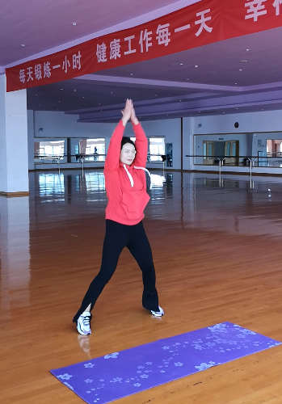
动作要求：预备：直立。1. 双脚原地跳起成开立，略大于肩宽，同时两臂经侧至上举，头上击掌。2.双脚跳起还原成直立。注意：落地时膝关节自然微屈缓冲，保持平衡。

05 平板支撑
动作要求：俯卧位，双肘弯曲成90°支撑在地面上，双腿伸直，前脚掌触地，腰背挺直，头部、肩部、背部和臀部保持在同一平面。比赛进行中如身体不能维持稳定在一个平面上则结束比赛，支撑时间长者为胜。
06 手上举靠墙静蹲
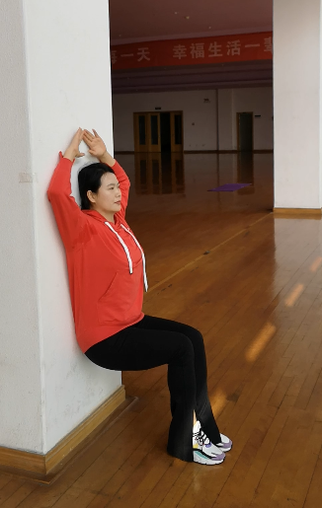
动作要求：保持身体背部、肩部、手臂和手背紧贴墙面,小腿与地面垂直，大腿与小腿成90度，身体躯干保持直线，手臂弯曲成90度，中指相接触。

